2021数据结构期末知识点

1. 算法的时间复杂度分析
2. 线性表的顺序表示和实现（数组的插入、删除）
3. 带头结点的单链表的基本操作（链表的插入和删除）
4. 两个有序数组的合并
5. 栈的基本操作
6. 栈的应用及递归思想（进制转换，括号匹配，求***阿克曼函数***）

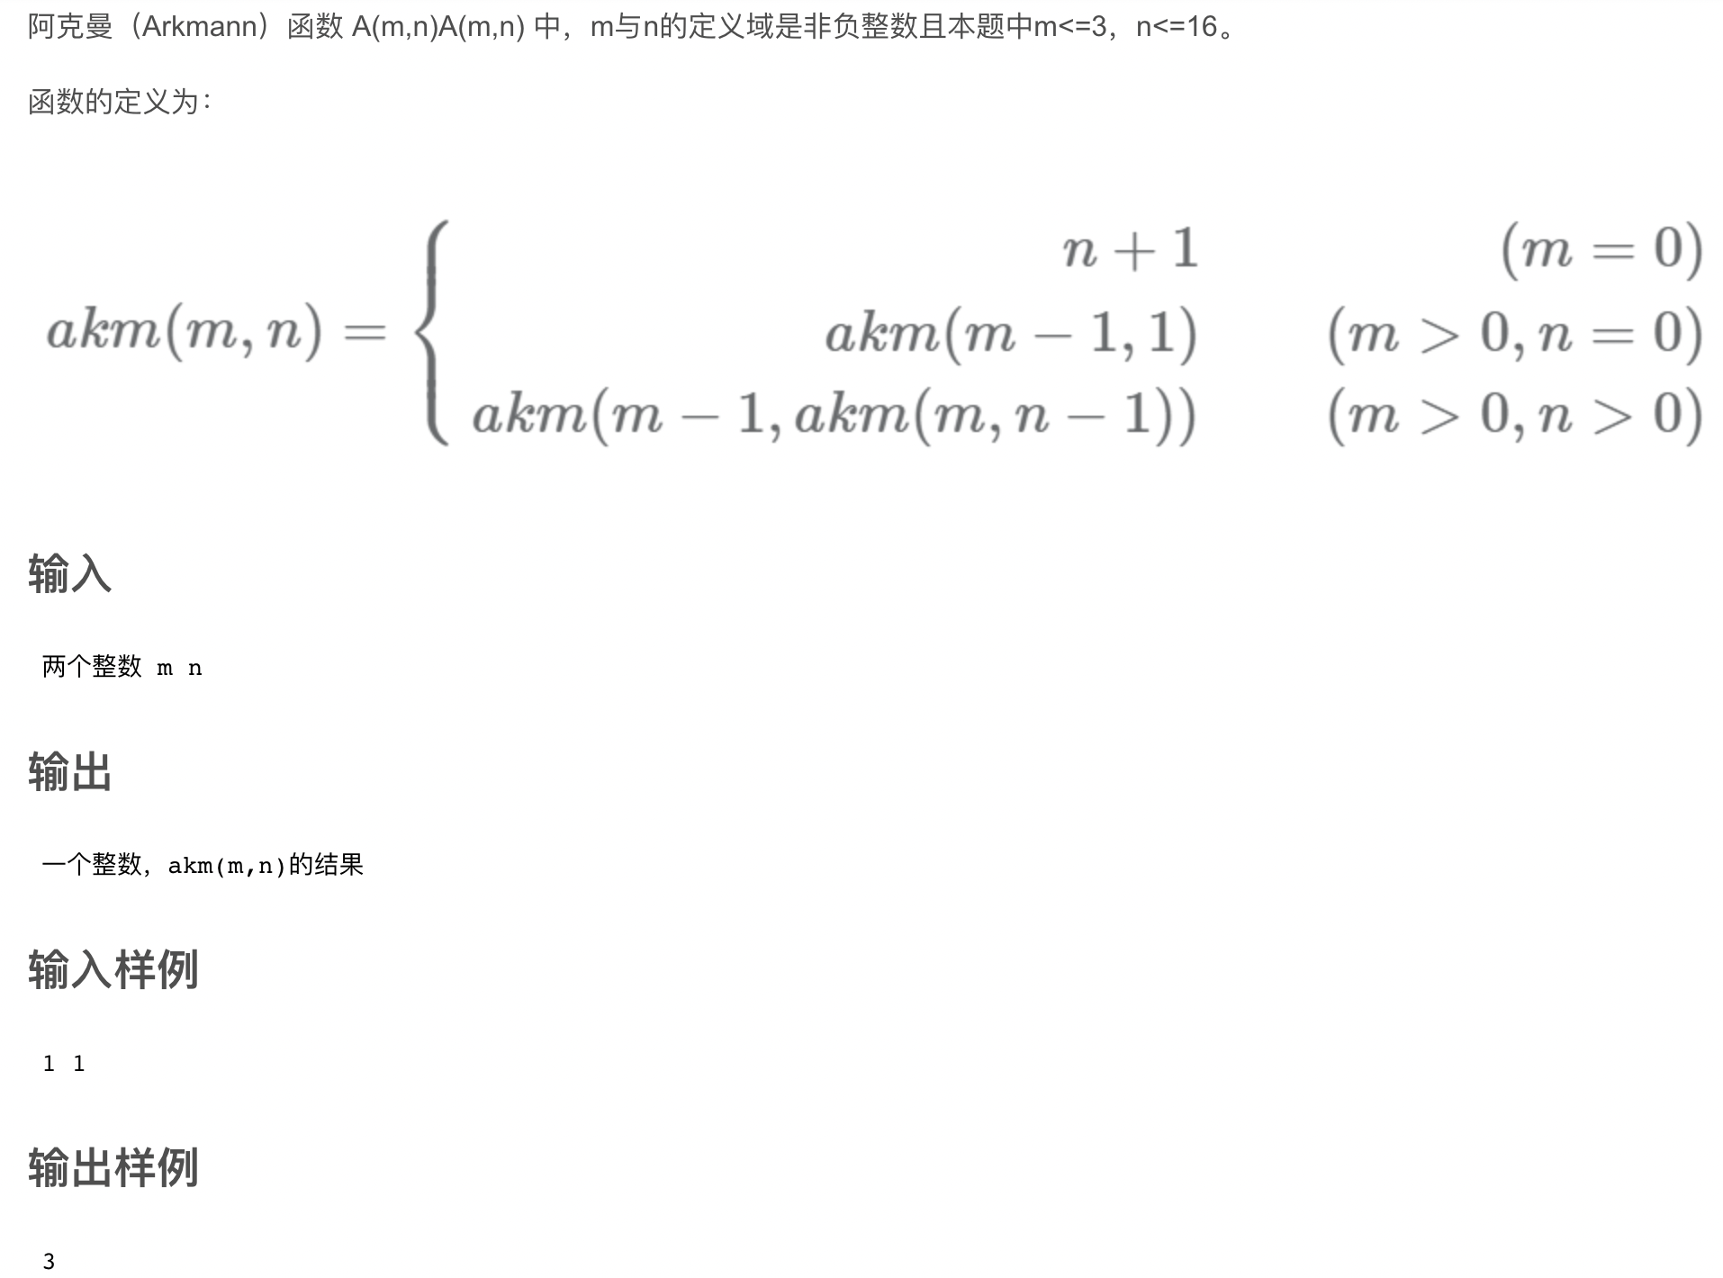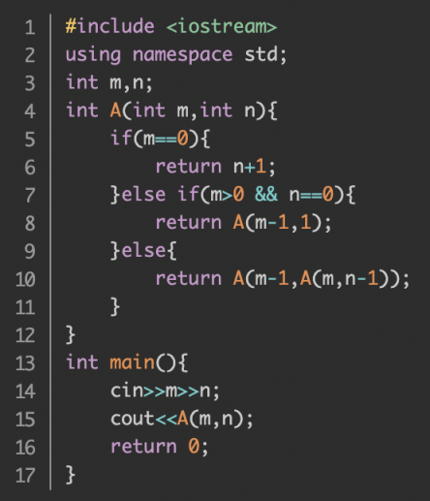

1. 循环队列的基本操作
2. 链队列的基本操作
3. 串的模式匹配算法
4. KMP 中会求next 数组的值
5. 二叉树的性质，满二叉树和完全二叉树
6. 二叉链表存储二叉树
7. 二叉树的先序遍历、中序遍历和后序遍历
8. 根据先序和中序或中序和后序 推算出二叉树（神奇办法解决）
9. 遍历算法的应用（求二叉树的结点个数，求二叉树的深度等）
10. 二叉树的中序线索二叉树（按中序遍历序列加相应线索）
11. 哈夫曼树的定义，构造哈夫曼树，哈夫曼编码，树的带权路径长度WPL
12. 树转换成二叉树的方法（左孩子右兄弟）
13. 图的定义和基本术语，图的邻接矩阵表示
14. 图的深度优先遍历和广度优先遍历
15. 图的最小生成树（***Prim算法***、克鲁斯卡尔算法）
16. 拓扑排序和关键路径的求解方法
17. 图的最短路径
18. 二叉排序树的建立， 求ASL
19. 直接插入排序、希尔排序

考试可能题型 （与期中类似）

1. 选择题（约15分）
2. 填空题 （约20分）
3. 程序填空题 （1-2题，约 15）
4. 简答题 （约30~35分）
5. 编程题 （1-2题，约15分）

复习：

（第二章、第三章、第四章、第六章 第七章 习题的选择题 ）

以及作业本上的练习题必须掌握和理解。